
TP Introduction au Cloud Computing
Licence 3 RIST / BDGL

Enseignant : Dr. BAKAYOKO IBRAHIMA
&

Fiche d'analyse : cartographier et chiffrer le cloud

TRINOME : DOSSO SARAH & KONATE ABDOULAYE & SAVANE LACINA

Partie A : Cartographie de 8 services du quotidien
Pour chaque service : classification (IaaS, PaaS, SaaS), vérification des 5 caractéristiques essentielles du NIST (SP 800-145) et fournisseur d'hébergement probable.

Service | Modèle | Libre-service à la demande | Accès réseau large | Mutualisation | Élasticité rapide | Service mesuré | Fournisseur probable
DigitalOcean Droplets | IaaS | Machine virtuelle Linux créée en quelques secondes en ligne | Administration à distance via terminal SSH sur Internet | Hyperviseur physique hébergeant plusieurs Droplets de clients isolés | Redimensionnement à chaud du processeur et de la RAM | Facturation transparente à l'heure ou au mois d'activité | DigitalOcean
Vercel | PaaS | Déploiement automatique dès que le code est poussé | URL publique générée accessible par le monde entier | Serveurs d'exécution partagés entre codes de divers devs | Création instantanée d'instances du code si pic HTTP | Temps de calcul CPU, mémoire consommée et requêtes suivies | AWS
Google Drive | SaaS | Compte et envoi de fichiers seul | Fichiers accessibles partout | Fichiers de millions de comptes isolés | Stockage qui s'adapte | 15 Go gratuits, puis abonnement | Google Cloud
Canva | SaaS | Compte créé et design généré seul à partir de modèles | Accessible via navigateur web ou application mobile sur PC et smartphone | Mêmes serveurs partagés par des millions d'utilisateurs, designs et espaces privés cloisonnés | Exportation et traitement de gros fichiers d'images ou de vidéos gérés de manière transparente | Utilisation gratuite de base, puis abonnements Pro/Équipe facturés au forfait ou à l'utilisateur | AWS
Microsoft 365 | SaaS | Souscription sans intervention | Word, Excel, Outlook en ligne | Entreprises et étudiants isolés | Pics d'usage (examens, début de journée) | Prix par utilisateur et par mois | Azure
ChatGPT | SaaS | Compte créé, discussion immédiate | Site web et appli mobile | Mêmes GPU, conversations séparées | Ressources ajustées selon la demande | Gratuit limité, ou abonnement | Azure (principal)
WhatsApp | SaaS | Inscription seul avec le numéro | Mobile, ordinateur, WhatsApp Web | Milliards d'utilisateurs isolés | Pic du 31 décembre absorbé | Gratuit pour l'utilisateur, Business facturé | Meta (data centers propres)
Zoom | SaaS | Réunion lancée en un clic | Appli, navigateur, téléphone | Réunions simultanées isolées | Explosion de l'usage en 2020 | Gratuit limité à 40 min, sinon payant | AWS, Oracle Cloud, data centers propres

Conclusion : Les 8 services analysés valident les 5 caractéristiques du NIST. Les services grand public sont quasi exclusivement des SaaS.
l'IaaS et le PaaS s'adressant surtout aux développeurs. Ils reposent sur un petit nombre d'hébergeurs (Google, AWS, Azure, Meta), ce qui illustre la concentration du marché vue en cours, où trois acteurs détiennent plus de 60 %.
Contre-exemple : une machine virtuelle VMware avec Ubuntu fonctionne en local (on-premise). Elle repose sur la virtualisation, technologie de base du cloud, mais ne remplit pas les critères du NIST : pas de libre-service externe, pas d'accès réseau large, ni mutualisation, élasticité ou mesure de l'usage. Ce n'est donc pas du cloud.
Partie B : Estimation de coûts, cloud vs serveur physique

1. Estimation avec l'Azure Pricing Calculator
Configuration : 1 VM Linux (Ubuntu) + 50 Go de stockage pour un mois, région South Africa North (Afrique du Sud), une région africaine d'Azure.
Élément | Détail | Coût
Machine virtuelle | D2 v3 : 2 vCPU, 8 Go RAM, 730 h × 0,127 $ | ≈ 92,71 $/mois
Stockage blob 50 Go | Standard, à chaud, LRS | ≈ 2,34 $/mois
Total mensuel | Frais initiaux : 0 $ | 95,05 $/mois
Total annuel |  | 1 140,59 $/an

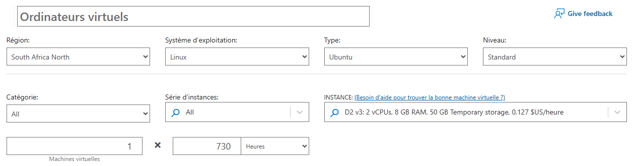
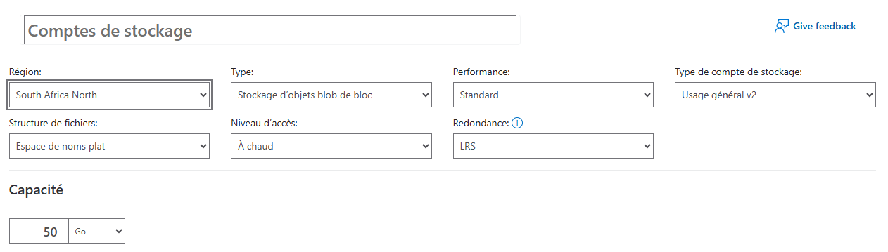
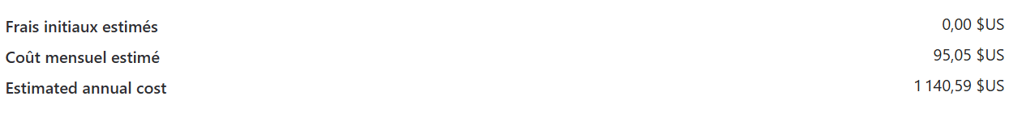

2. Comparaison avec l'achat d'un serveur physique

Élément (hypothèses, sur 3 ans) | Détail | Coût mensuel
Achat d'un serveur d'entrée de gamme | ≈ 1 000 $ amortis sur 36 mois | ≈ 28 $
Électricité | ≈ 150 W en continu ≈ 110 kWh/mois | ≈ 15 $
Maintenance, onduleur, climatisation, administration | Estimation forfaitaire | ≈ 10 $
Total serveur physique | 1 000 $ à payer dès le départ | ≈ 53 $/mois
N.B : Les chiffres du serveur physique sont des hypothèses à confirmer avec des prix locaux (revendeur, tarif de la CIE).

3. Conclusion : quand le cloud est-il rentable ?

• Charge constante 24h/24 sur plusieurs années : le serveur physique peut coûter moins cher (≈ 53 $ contre 95 $ par mois), mais il exige un investissement initial et la gestion des pannes, mises à jour et de la sécurité.
• Usage ponctuel ou variable : le cloud est nettement plus avantageux. À 8 h par jour (≈ 240 h/mois), le coût tombe à ≈ 33 $/mois (240 × 0,127 + 2,34), et l'on évite de dimensionner pour le pic de charge, comme pour le site d'inscription universitaire vu en cours.
• Limites à garder en tête : dépendance à Internet, risque de factures imprévues, dépendance au fournisseur et souveraineté des données (loi n° 2013-450, ARTCI). Le prix dépend aussi de la région : la même configuration coûte 72,16 $/mois en East US contre 95,05 $/mois en South Africa North.

Verdict : le cloud est rentable pour les besoins temporaires, variables ou en démarrage (start-up, pic de rentrée). Le serveur physique devient compétitif pour une charge stable et durable.

